На форуме "Территория смыслов на Клязьме" 5 смена «Молодые ученые и преподаватели экономических наук" участвовали председатель и члены Совета молодых ученых, преподаватели и студенты экономического факультета ФГБОУ ВО «Дагестанский государственный университет», в числе которых, Аликеримова Т.Д., Курбанов Г.К., Ферзилаева Р.Н., Хабагинова З.М. и др. Молодежный образовательный форум проходил с 13 июля по 28 августа 2015 года во Владимирской области. где обсуждались самые актуальные вопросы: состояние российской экономики в целом, денежное обращение в РФ, что ждет Россию в будущем, каковы перспективы развития и что для этого предпринимают органы государственной власти. Всего в рамках работы форума работало 8 смен: молодые лидеры, молодые депутаты, молодые журналисты, социальные НКО и гражданские активисты, экономисты и предприниматели, молодые инженеры и изобретатели, молодые экологи и молодые преподаватели. Форум «Территория смыслов» на Клязьме стал уникальным молодежным проектом. Фактически, за полтора летних месяца, с середины июля по конец августа, через образовательные площадки форума прошло несколько тысяч молодых людей, которые имеют все шансы претендовать на статус молодой элиты страны. Организаторами форума выступили Федеральное агентство по делам молодёжи, Общественная палата Российской Федерации и «Роспатриотцентр» Росмолодежи. Форум проходил при кураторстве Управления Президента РФ по внутренней политике.
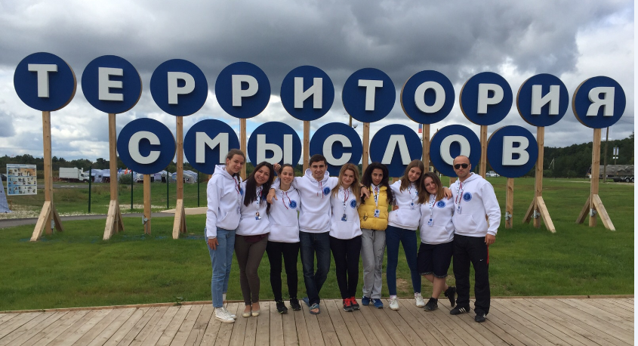
Особо хотелось отметить почетных гостей форума: Андрей Макаров - председатель комитета Государственной Думы РФ по бюджету и налогам; Дмитрий Григоренко - заместитель руководителя ФНС; Игорь Шувалов - первый заместитель председателя Правительства РФ; Борис Титов - уполномоченный при президенте РФ по правам предпринимателей, сопредседатель общероссийской общественной организации "Деловая Россия";Андрей Белоусов - помощник президента РФ; Олег Замулин – декан факультета экономических наук НИУ ВШЭ; Глеб Архангельский – член Экспертного совета при Правительстве РФ, основатель и генеральный директор консалтинговой компании «Организация времени»; Валентин Морозов – Вице-Президент ОАО «Сбербанк России» и другие.
Помимо лекций, участникам предоставлялась возможность воплотить свои идеи в конвейере проектов и выиграть грант на 100, 150 или 250 тыс. руб., чем и воспользовались более 100 человек и свыше 30 человек получили гранты! В их числе и преподаватель кафедры «Политическая экономия» Курбанов Г.К., представивший на оценку экспертам проект «Разработка стратегии социально-экономического развития горных территорий республик Чечни и Дагестана» и получивший грант на суммы 250 тыс.руб. Каждый участник форума получил море положительных эмоций, багаж знаний, обменялся опытом с другими участниками, приобрел огромное количество друзей не только со всех регионов России, но из зарубежных стран (Румыния, Индия, Канада, Бразилия и др.). Благодаря ежедневным бизнес-тренингам (которые проводили Вадим Ширяев, Олег Бармин и другие), у многих появились отличные идеи по созданию своего бизнеса, выбору цели и стратегии развития, повышению эффективности работы и т.д. И, конечно же, победители, выигравшие гранты, получили прекрасный шанс изменить мир к лучшему.

